Jonizējošā starojuma avotu statistika uz 01.01.2024.
Apkopota statistika par dažāda veida jonizējošā starojuma avotu skaitu:
− radioaktīvo vielu nesaturošu jonizējošā starojuma avotu (rentgeniekārtu) skaits dažādās jomās, medicīnā un zobārstniecībā,
− radioaktīvo avotu skaits pēc to veida.

I. Lietošanā esošie radioaktīvo vielu nesaturošie jonizējošā starojuma avoti (rentgeniekārtas)
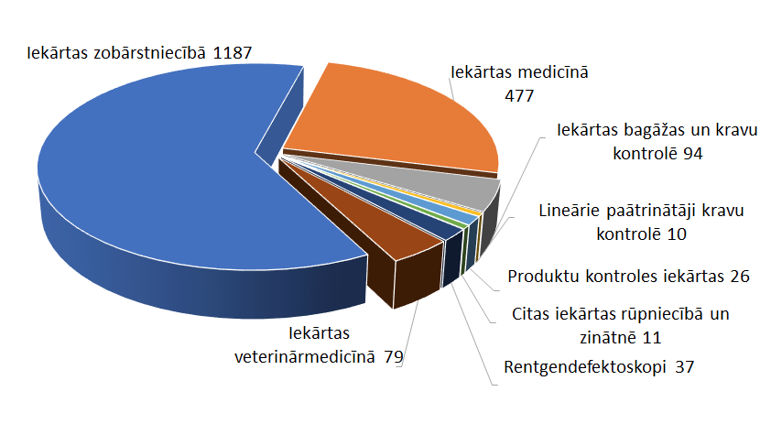
II. Lietošanā esošās medicīnas rentgeniekārtas

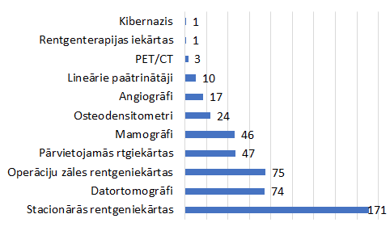

III. Lietošanā esošās zobārstniecības rentgeniekārtas
Kopš 2018. gada (20 iekārtas) panorāmas 3D rentgeniekārtu (koniska staru kūļa datortomogrāfu) skaits ir palielinājies vairāk kā četras reizes (86 iekārtas).
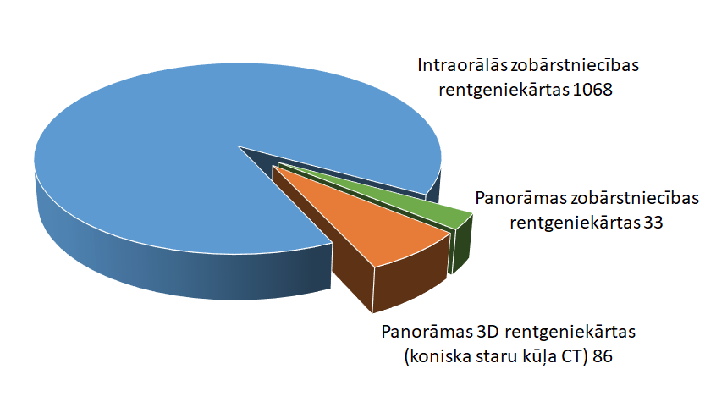
IV. Lietošanā un glabāšanā esošie slēgtie radioaktīvie avoti
Radioaktīvie avoti tiek iedalīti licencējamos un reģistrējamos atkarībā no to radioaktivitātes:
1) Reģistrēšanai pakļaujas radioaktīvie avoti, kuru radioaktivitāte ne vairāk kā 1000 reizes (ieskaitot) pārsniedz tiesību aktos noteikto limitu, kad jāvēršas pie Valsts vides dienesta Radiācijas drošības centra.
2) Licencēšanai pakļaujas radioaktīvie avoti, kuru radioaktivitāte vairāk nekā 1000 reizes pārsniedz minēto limitu.
Kopējais lietošanā un glabāšanā esošo radioaktīvo avotu skaits ir 218.
Augstas radioaktivitātes slēgtos avotus Latvijā lieto brahiterapijā, kalibrēšanā un ģeofizikālajā izpētē.
